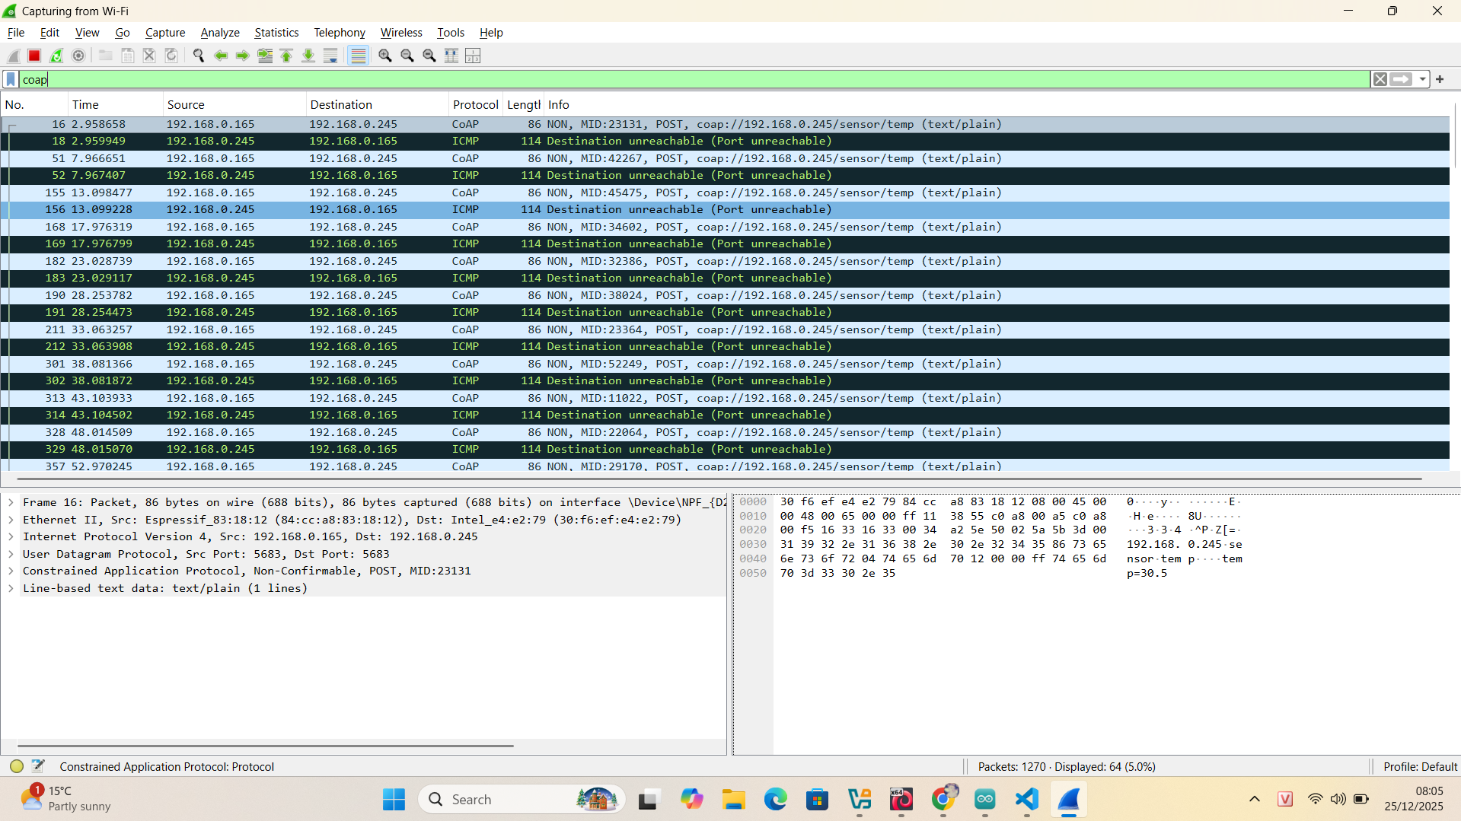
a. Gửi NON mà server không phản hồi: điều gì xảy ra? Wireshark thể hiện thế nào?
Với NON, client không bắt buộc nhận ACK, và không có cơ chế retransmission bắt buộc ở tầng CoAP.
-Nếu server không phản hồi:
+Client thường cứ gửi theo chu kỳ ứng dụng (ví dụ mỗi 5 giây), không tự “gửi lại” cùng một message chỉ vì thiếu phản hồi.
+Wireshark sẽ thấy: chỉ có gói request NON (và nếu server “im lặng” đúng nghĩa thì không có gói trả về).
+Trong hình của bạn, Wireshark thấy thêm ICMP Port unreachable → trường hợp này không phải “server im lặng”, mà là cổng 5683 đang đóng nên OS báo lỗi.
b. Khi gửi CON mà không nhận ACK
- CON có cơ chế gửi lại khi không thấy ACK
-Không đổi khi retransmission cùng một message. Wireshark thường sẽ thấy nhiều gói CON giống nhau lặp lại với cùng MID
-Thường khoảng ~2 giây cho lần gửi lại đầu (có ngẫu nhiên một chút), sau đó tăng dần kiểu nhân đôi (backoff): ~2s → ~4s → ~8s → ~16s…
Và sẽ dừng sau một số lần retry
c. So sánh độ tin cậy CoAP (CON/ACK) với TCP (ACK/SEQ)
CoAP (CON/ACK) | TCP (ACK/SEQ)
-“Tin cậy” ở mức message: gửi CON thì mong nhận ACK; không ACK thì retransmit.  -Không phải kết nối liên tục, không phải luồng byte. | -“Tin cậy” ở mức luồng byte: có SEQ/ACK để đảm bảo đúng thứ tự, đủ dữ liệu, không mất đoạn, tự động retransmit.  -Có flow control (cửa sổ) + congestion control (tránh nghẽn mạng)
-CoAP không đảm bảo những thứ TCP có, như:
+Giao hàng theo đúng thứ tự (in-order) cho luồng dữ liệu
+Độ tin cậy kiểu stream end-to-end
+Flow control / Congestion control mạnh như TCP
+Phiên kết nối (connection state) ổn định như TCP
d. Trong hệ thống IoT: khi nào dùng NON / khi nào bắt buộc CON?
-Khi nào nên dùng NON?
-Dùng khi mất vài bản tin không sao, dữ liệu gửi liên tục và sẽ có bản mới bù:
+Telemetry cảm biến: nhiệt độ/độ ẩm gửi mỗi 5 giây (“temp=30.5” đúng kiểu của bạn)
+Beacon/trạng thái định kỳ: “device alive”, pin %, RSSI…
+Streaming dữ liệu “best effort” (ưu tiên nhẹ, tiết kiệm pin/băng thông)
-Khi nào “bắt buộc” dùng CON?
Dùng khi lệnh/ghi cấu hình phải chắc chắn tới nơi, cần biết thành công hay thất bại
+Lệnh điều khiển thiết bị: bật/tắt relay, khóa/mở cửa, tắt van gas
+Ghi cấu hình: set ngưỡng cảnh báo, thay đổi mode hoạt động
+Tác vụ quan trọng: kích hoạt còi báo, reset thiết bị, điều khiển an toàn

